In questa simulazione vediamo coma succede quando un dispositivo tenta, con successo, di dialogare con un altro dispositivo di un’altra rete. Nel caso seguente il dispositivo “Laptop-PT Laptop0” tenterà, con successo, di pingare il dispositivo “Laptop-PT Laptop2”

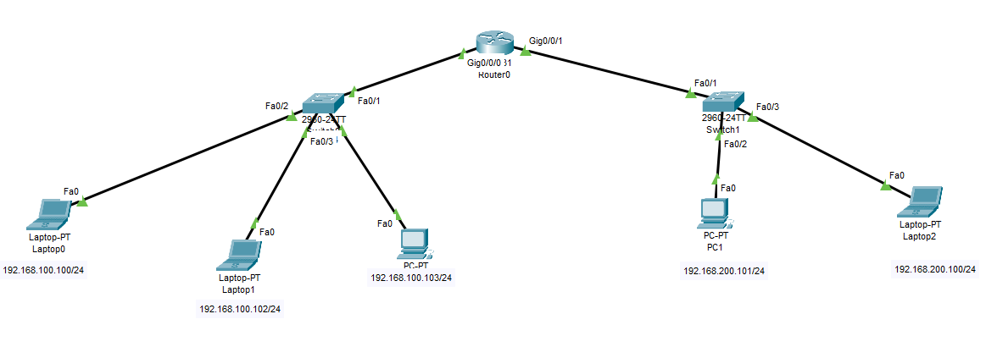
-Laptop-PT Laptop0 (cha d’ora in avanti sarà “Laptop0”) farà una richiesta a se stesso se è il destinatario del pacchetto/dato.
-Laptop0 riceve una risposta negativa, non essendo lui il destinatario.
-Laptop0 chiede a Switch0 se conosce il destinatario.
-Switch0 in base al suo aging time, sa se nella sua rete si trova il destinatario.
-Se il suo aging time è scaduto o se è la prima connessione con i dispositivi della sua rete, Switch0 manda una richiesta di Broadcast, ovvero chiedendo a tutti i dispositivi se sono i destinatari. Questo gli permette di crearsi la MAC Table ovvero di memorizzare gli indirizzi MAC di tutti i dispositivi della sua rete e associandoli alla porta dello switch.
-Switch0 riceve risposta negativa dai dispositivi della rete.
-Switch0 invia i pacchetti al Router/Gateway, che è il responsabile dell’instradamento del traffico dati tra reti diverse, che spacchetta i pacchetti e li invia alla porta di destinazione e lo fa confrontando l’indirizzo IP del destinatario nella sua Routing Table
-Switch1 riceve i pacchetti e con una richiesta di Broadcast individua il destinatario.
-Laptop2 riceve i pacchetti/dati/ping.
-Il messaggio di ricezione andato a buon fine fa il viaggio inverso per comunicare al mittente l’esito positivo.

